新北市2012世界地球日-綠能保島總動員
《偉大工程巡禮：那馬夏環保小學》紀實影片實施計畫
壹、前 言
近年，氣候變遷影響我們居住環境已經不是一個趨勢預測，而是已經發生在全球各地，並且有愈來愈嚴重的趨勢。全球幾個島嶼地區，正因氣候異常緣故，幾年內可能面臨逐漸沉沒威脅；臺灣同屬海島國家之一，若此刻每一位居住在這塊土地上民眾不再採取行動做出改變，未來命運也可能如同這些島嶼一樣，無法給下一代美好的居住環境。國家地理頻道，誠摯邀請學校師生共同參與，從小扎根宣導綠能環保理念，以實際行動改變日益惡化環境。
貳、宗 旨
國家地理頻道本著傳承全球規模最大非營利性的科學與教育組織之國家地理學會，124年來「推廣並增進地理知識」的宗旨，致力於探索歷險、保護環境及教育方面的推廣工作，並將國家地理豐富的資訊及精煉的內容，包括歷險探索、自然歷史、科學、野生世界及人類，以38種語言轉播至全球165個國家，逾3億2,000萬收視戶。國家地理頻道積極透過不同管道及方式，以及不斷創新的節目，利用具娛樂性、教育性與吸引力的紀錄片，為觀眾提供一個觀察世界、接軌國際的窗口。
參、活動目的
一、觀賞《偉大工程巡禮：那馬夏環保學校》紀實影片，讓學校師生體認一座被自然風災摧毀
的校園，如何透過建築師巧思，重新打做一座符合綠能的嶄新學校，進一步思考校園如何
逐漸成為綠能學校。
二、提升學生綠能環保概念，落實到日常生活面。
三、為提高教師參與度，邀請教師參與五都「最具創意綠能校園計畫」競賽，於影片觀賞結束後，
教師可帶領學生共同討論，思考如何將綠能環保落實在校園中，並於4月23日前將產出之
教材寄至國家地理頻道參加評選，優勝者將給予獎勵。
肆、活動說明
一、主辦單位：美商國家地理頻道有限公司台灣分公司。
二、承辦單位：新北市政府教育局、台北市政府教育局、台中市政府教育局、台南市政府教育
局、高雄市政府教育局、新北市永續環境教育中心。
三、活動對象：新北市政府各級學校之教師及學生。
四、活動時間：2012年4月16日 ~ 2012年4月20日。
五、《偉大工程巡禮：那馬夏環保小學》紀實影片播放。
- 學校參與方式
一、請有意願參與本次活動之學校填具申請表後(附件1)於101年3月23日(星期五)前將申請表寄
達環教中心，地址：249新北市八里區觀海大道36號，徐淳鈴輔導員收，並致電確認申 請事
宜，電話：2610-0305分機21。
二、環教中心將依各校提供之申請表內容進行審查，遴選5~10所學校做為首映學校，審查通過
之學校將由環教中心發函通知各校後續辦理事宜。
三、活動結束後2週內，請將成果報告表〈附件2〉上傳ftp://163.20.234.180「2012世界地球
日」之資料夾，帳號：101show，密碼：101show，檔案名稱請設：○○國中小。
四、本活動辦理完畢，請至教育部臺灣綠色學校伙伴網路網站
(http://www.greenschool.moe.edu.tw/)填報辦理成果，分享環境教育辦理經驗。
陸、進行方式：

時間 | 內容 | 備註
5~10分 | 由老師解說2012世界地球日主旨以及綠能環保對我們生活的影響 | 國家地理頻道提供活動背板陳設
45分 | 播放影片  《偉大工程巡禮：那馬夏環保小學》 | DVD 播放機  投影機/投影螢幕或電視
5~10分 | 一、提供學習素材讓學生了解如何將綠能  概念落實於生活中  二、教師與學生討論校園中如何發揮創意、  落實綠能環保
時間總計 | 結束 | 1小時 05分

柒、推廣活動
於影片觀賞結束後辦理五都「最具創意綠能校園計畫」競賽，教師帶領學生討論校園中有那些創意作法可以落實綠能環保，以power point方式製作教學素材，並於101年4月23日(星期一)前將產出之教材寄至國家地理頻道參加五都評選；評選後選出優秀獎3名，國家地理頻道將提供獎金15,000元、10,000元及5,000元，同時於官網上公佈其成果，與民眾分享學校的綠能創意。
捌、執行時間

項次 | 執行期程 | 執行內容 | 備註
一 | 3月5日~3月30日 | 遴選階段
二 | 4月9日~4月13日 | 寄發素材 | 國家地理頻道
三 | 4月16日~4月20日 | 紀實影片播放 | 認同本活動之地區有線電視公司
四 | 4月23日~5月11日 | 創意綠能校園計畫教案徵選
五 | 6月8日 | 世界海洋日公布競賽結果 | 於國家地理頻道官網公布

玖、《偉大工程巡禮：那瑪夏環保小學》簡介
一、拍攝背景：由國家地理頻道合作與台達電文教基金會合作拍攝，內容關於該基金會如何協
助八八風災後重建的高雄那瑪夏民權國小，重新打造一座符合綠能概念的小學。
二、綠能校園：重建後的新校園，不但計畫取得臺灣綠建築最高等級「鑽石級綠建築」認證，
校園中獨棟的圖書館更將藉由太陽能與風力發電系統，達到「淨零耗能(Net-Zero)」的目
標，成為綠色校園的新典範。
三、相關報導如下：
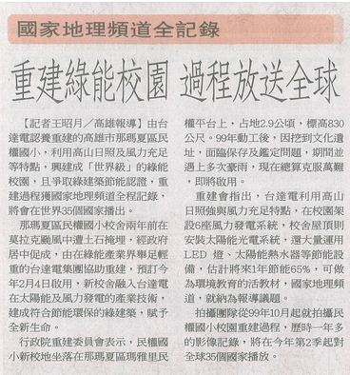
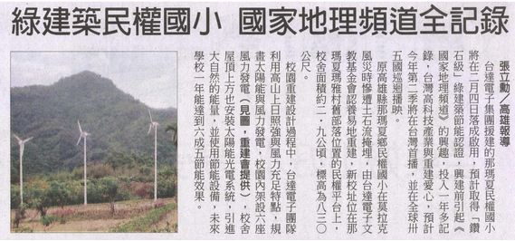
拾、預期效益
一、藉由國家地理頻道及教育局，共同推廣綠能生活教育，以深植學生對於綠能環境永續發展
的概念，進一步改變生活習慣，為地球付出一份心力。
二、透過國家地理頻道之綠能環境教育推廣，協助本市教育局倡導綠能環保之重要性，讓學
生透過影片觀賞自然產生愛護環境的理念，從綠能角度思考如何在校園以及居家環境中
落實減碳生活，進一步將低碳觀念帶回家庭影響家人。
三、觀後提供教師及學生參與「最具創意綠能校園計畫」，鼓勵以實際行動逐步改變校園環境。
四、透過與全球知名國際媒體平台―國家地理頻道的合作，本市師生實際參與全球最盛大國際
環保活動，實際發揮教育成效。
拾壹、本計畫經新北市政府教育局核准後實施，修正時亦同。

附件1
2012世界地球日-綠能保島總動員《偉大工程巡禮：那馬夏環保小學》紀實影片播放
申請表
申請學校 |  |  | _________區 __________國小(國中)_______年_______班
辦理時間
辦理地點
實施對象(含人數)
計 畫 說 明 | 計畫  目標 |  | （為何爭取參與世界地球日活動、首映形式或校本特色課程聯結方式）
計 畫 說 明 | 計畫  要點 |  | (活動規劃、學習重點等)
計 畫 說 明 | 實施  策略 |  | 課程暨教學活動簡案
計 畫 說 明 | 預期  成效
申請單位 聯絡資料
申請人 |  |  |  | 電話 |  | 手機
申請人電子郵件信箱

承辦人： 主任： 校長：
附件2
2012世界地球日-綠能保島總動員《偉大工程巡禮：那馬夏環保小學》紀實影片播放
活動成果集錦(至少檢附照片含圖說4張)

